«Тбилисский фейерверк»
(5 ДНЕЙ / 4 НОЧИ)

Экскурсионный тур
5 дней - 4 ночи
Среда – Воскресенье

Программа тура:

День 1 (среда). Утренний перелет в Тбилиси. Трансфер и размещение в отеле. По желанию экскурсия за дополнительную плату.

День 2 (четверг). Завтрак. Экскурсия по Тбилиси за доп. плату (цена тура 50 USD/за человек - для группы мин.6 чел.):
- Посещение русской православной церкви - Александра Невского.
- Посещение Грузинского национального музея
- Посещение Этнографического музея
- Посещение винного дегустационного зала
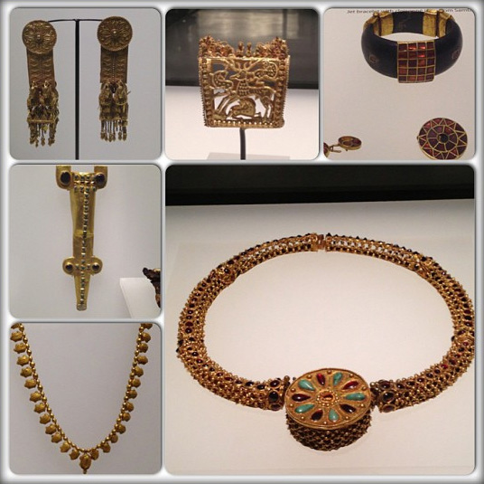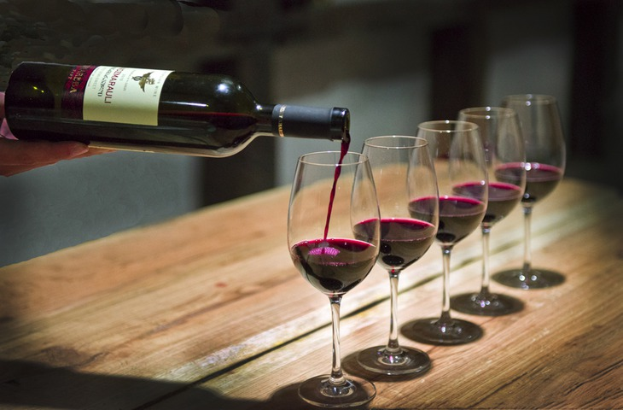

День 3 (пятница). Завтрак. Панорамная экскурсия по Тбилиси на автобусе:
Начало с исторической части Тбилиси по улице Шота Руставели – мимо «Квашветская церкви» и бывшего здания парламента. Останавливаемся на «Площади Свободы». Далее едем до тбилисского фуникулёр, поднимаемся на гору и парк развлечений «Мтацминда», откуда открывается великолепная панорама на Тбилиси. Спускаемся до станции «Пантеон» и посещаем могилу великого дипломата, поэта, драматурга - А.С. Грибоедова. Затем едем вдоль «Площади Героев» и переезжаем на левый берег реки Кура. Останавливаемся на обновленном проспекте «Давида Строителя», который 2011 приобрёл исторический облик полувековой давности. Поездка до «Сухого моста», где вы можете приобрести сувениры, картины и др. Далее следуем вдоль «Дома Юстиции», «Моста Мира» останавливаемся в районе «Серных Бань». Едем до памятника П.И. Багратиони, вдоль домом расположенные на горных склонам. Называют их «Ласточкиными Гнездами». Затем через «Площадь Европы» поднимаемся в район «Авлабар», едем вдоль улицы Бараташвили, и останавливаемся у крепостной стены города, фрагменты которой датируются периодом с 12-го по 18-ый. Обнаружена она 2012 году. Экскурсионная программа заканчивается у памятника великого поэта, драматурга и прозаика - А.С. Пушкина
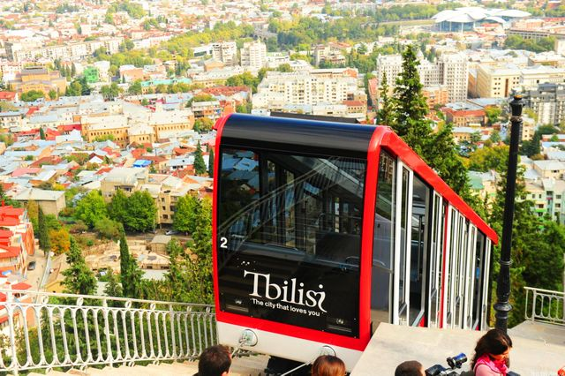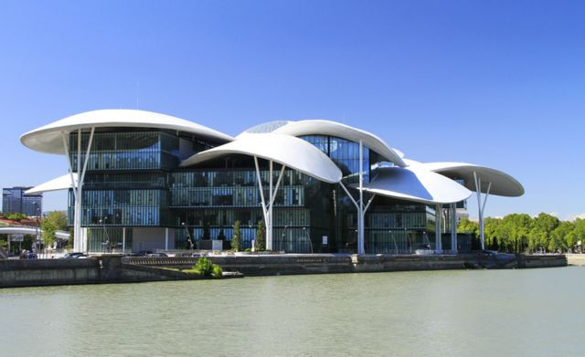

День 4 (суббота). Завтрак. Историческая экскурсия по городу:
- Посещение района серных бань – Абанотубани. Данный район является колыбелью столицы Тбилиси
- Посещение церкви Метехи (Успенская церковь XII века). В церкви Метехи покоится первая грузинская мученица - царица Ранская Шушаника
- Поездка на канадке с панорамой на город Тбилиси
- Посещение статуи Матери-Грузии
- Посещение крепости Нарикала (Крепостной комплекс IV века)
- Посещение собора Сиони (Успения Богоматери VI века)
- Посещение базилика Анчисхати (Церковь Рождества Девы Марии VI века). Является самой старой из сохранившихся до наших дней церквей в Тбилиси
- Прогулка по стеклянному мосту «Мира»
- Прогулка по парку «Рике» с танцующими фонтанами.
- Посещение Собора Святой Троицы - главный кафедральный собор Грузинской православной церкви. На сегодняшний день он является самым большим Ортодоксальным собором во всём Кавказе.
- Посещение винного дегустационного зала.
Вечером по желанию за доп. плату - посещение ресторана с фолк программой и ужином: от 35 USD 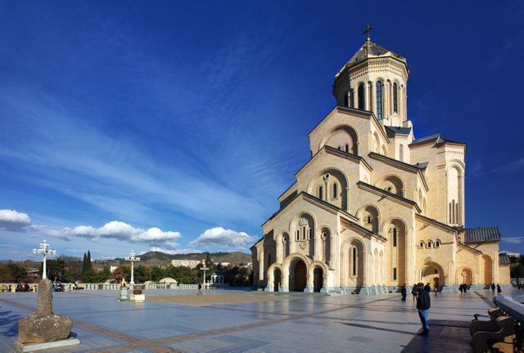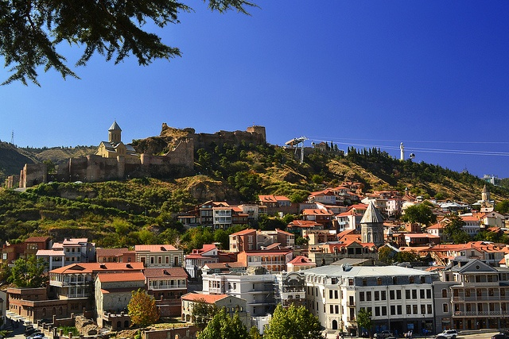

День 5 (воскресенье). Завтрак. Экскурсия по Мцхете за доп. плату (цена тура 50 USD - для группы мин.6 чел.):
- Посещение монастыря Джвари (храм Святого Креста VI века). Монастырь стоит на высокой горе, откуда открывается прекрасная панорама на слияние двух величественных рек - Арагвы и Куры и на древнюю столицу Грузии- Мцхета.
- Посещение кафедрального собора Светицховели (Животворящий столп XI века).
- Посещение Монастыря Самтавро (старейших женских монастырей в Грузии XI века).
Трансфер в аэропорт. Вылет
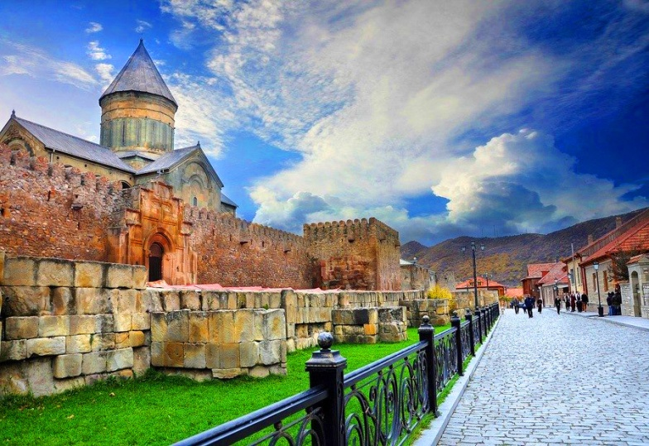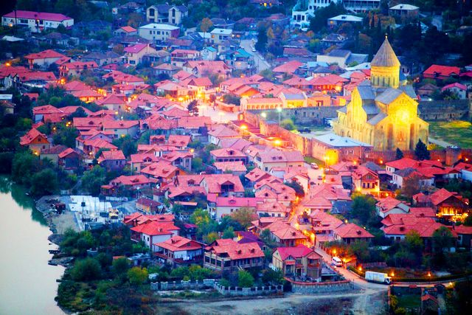

Стоимость тура в USD за 1 человека в номере

Старый город | DBL | SGL | TRP
Ambassadori 4* | 704 | 1119
Sharden Villa 3* | 510 | 690
Sharden 3* | 455 | 635 | 353
Район Авлабар | DBL | SGL | TRP
Old Tbilisi 4* | 567 | 813
KMM 3* | 399 | 552
Penthouse 3* | 331 | 469 | 359
Mirobelle 3* | 322 | 414
Район Руставели | DBL | SGL | TRP
Vere Palace 4* | 460 | 721
Betsy's 4* | 595 | 721
River Side 4* | 521 | 751 | 506
Primavera 4* | 506 | 751 | 404
City 3* | 491 | 721
Shine 3* | 414 | 635
Kolkhi 3* | 307 | 475

В стоимость тура включено:
проживание в отеле выбранной категории
завтраки
экскурсии с входными билетами (по программе)
услуги русскоговорящего гида
автобус с кондиционером
медицинская страховка
трансфер аэропорт-отель-аэропорт
Дополнительно оплачивается
Авиаперелет
Экскурсии за доп. Плату (цена для группы мин 6 чел):
1. Ночная панорамная экскурсия – Огни Тбилиси - 50 USD
2. Серная баня - 50 USD
Дети:
01 – 05 бесплатно
06 - 12 - % 60 от стоимости (с двумя взрослыми в номере)
(Данные выше цены не действительны на период празднования Нового года, Рождества, Пасхи, Международных форумов, а также периоды международных конгрессов и выставок. Цены на вышеуказанный периоды прошу уточнять при бронировании).
Отказ от тура менее чем за 6 дней до начала тура, влечет за собой штраф 100%.

